Советы психолога родителям
Дошкольник не понимает опасности, которая подстерегает его на улице. Поэтому ребенок не должен самостоятельно ходить по улицам и переходить дороги. У ребенка другие особенности слуха и зрения. Ему сложно определить, с какой стороны исходит звук. Услышав сигнал автомобиля, он может сделать роковой шаг навстречу опасности.
Ребенок не умеет эффективно использовать периферическое зрение и полностью «выключает» его, когда перебегает дорогу, фокусируясь на каком-либо предмете. Он считает, что если он видит автомобиль, то водитель тоже его видит и остановится. Ребенок не может определить, близко или далеко находится автомобиль, быстро он едет или медленно.
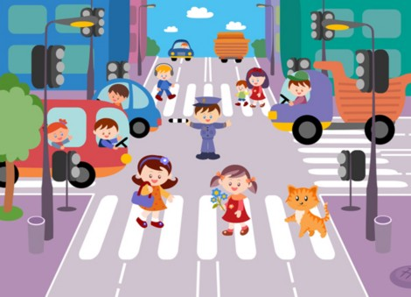
Родители должны знать, что...
• Чаще всего травмы случаются по вине взрослых. Очень часто родители сами нарушают правила дорожного движения.
• Статистика сообщает, что каждый 16-й пострадавший на улице ребенок вырвался из рук сопровождавших его взрослых. При переходе дороги с ребенком следует крепко держать его.
• Обучение детей правилам дорожного движения не должно сводиться к призывам соблюдать их. В силу конкретности и образности детского мышления обучение должно быть наглядным и проходить в естественной обстановке. Следует использовать любой подходящий момент, чтобы доходчиво и ненавязчиво обучать ребенка правилам поведения на улице, в транспорте и т. д.
• Ребенок-дошкольник не должен гулять без родителей, если через двор проезжает транспорт.
• Родители обязаны доводить детей до детского сада и пере давать их воспитателям.
• На улице взрослые не должны оставаться безучастными к поведению детей, вышедших гулять без сопровождения взрослых, старших.

В общественном транспорте…
При посадке и высадке из общественного транспорта (автобуса, троллейбуса, трамвая и такси):
• выходите впереди ребенка, так как малыш может упасть, а ребенок постарше может выбежать из-за стоящего транс порта на проезжую часть;
• подходите для посадки к двери транспортного средства толь ко после полной его остановки: ребенок, как и взрослый, может оступиться и попасть под колеса; не садитесь в общественный транспорт (троллейбус, авто бус) в последний момент при его отправлении (вас может прижать дверьми); особую опасность представляет передняя дверь, так как можно попасть под колеса транспортного средства;
• научите ребенка быть внимательным в зоне остановки - особо опасном месте для него: стоящий автобус сокращает обзор дороги в этой зоне, пешеходы здесь часто спешат и могут случайно вытолкнуть ребенка на проезжую часть и т. п.
При ожидании общественного транспорта:
• стойте вместе с детьми только на посадочных площадках, а при их отсутствии - на тротуаре или обочине.

При движении автомобиля:
• приучайте детей сидеть в автомобиле только на заднем сиденье; не разрешайте сидеть рядом с водителем, если переднее сиденье не оборудовано специальным детским креслом; объясните им, что при резкой остановке или столкновении сила инерции «бросает» сидящего вперед и он ударяется о стекло передней панели; этого достаточно, чтобы пассажир погиб или был сильно ранен;
• не разрешайте малолетнему ребенку во время движения стоять на заднем сиденье: при столкновении или внезапной остановке он может перелететь через спинку сиденья и удариться о переднее стекло или панель; не разрешайте детям находиться в автомобиле без присмотра.
При проезде в общественном транспорте:
• приучите ребенка крепко держаться за поручни, чтобы при торможении он не получил травму от удара;
• объясните ребенку, что входить в любой вид транспорта и выходить из него можно только при полной его остановке.
